Đề bài

Задание 5 – Защита информации при работе с каналами связи.
Необходимо установить и настроить межсетевой экран (фаервол), средства анализа сетевого трафика, шифрованный канал передачи данных (с использованием OpenVPN или аналога) и цифровую подпись для обеспечения подлинности информации. Работа выполняется на виртуальной машине (рекомендуется использовать ту же ВМ, что и на предыдущих ЛР) и включает три этапа.

Этап 1. Установка и настройка межсетевого экрана (до 3 баллов)
- Установите программное обеспечение для межсетевого экрана (например, iptables для Linux, Windows Firewall для Windows или pfSense).
- Настройте правила фильтрации трафика: (разрешите доступ к портам, необходимым для шифрованного канала (например, 1194 для OpenVPN); заблокируйте входящие подключения ко всем остальным портам, кроме необходимых для тестирования.)
- Проведите тестирование: попробуйте выполнить подключение к заблокированному порту (например, с помощью telnet или nmap) и зафиксируйте результат блокировки.

Этап 2. Установка и настройка средств анализа сетевого трафика и шифрованного канала (до 4 баллов)
- Установите средство анализа сетевого трафика (например, Wireshark, tcpdump или аналоги).
- Настройте фильтры для мониторинга трафика на интерфейсе виртуальной машины (например, фильтр по порту OpenVPN).
- Установите и настройте OpenVPN для создания шифрованного канала: настройте сервер и клиент OpenVPN на одной или двух ВМ; используйте сертификаты для аутентификации (например, через easy-rsa).
- Проведите тестирование: перехватите трафик с помощью средства анализа до и после включения шифрования; продемонстрируйте, что данные в канале зашифрованы (например, сравните содержимое пакетов).

Этап 3. Настройка и демонстрация использования цифровой подписи (до 3 баллов)
- Установите программное обеспечение для создания и проверки цифровой подписи (например, OpenSSL, GPG или встроенные средства Windows).
- Настройте систему: сгенерируйте пару ключей (открытый и закрытый) для цифровой подписи; подпишите тестовый файл (например, текстовый документ) с использованием закрытого ключа.
- Проведите тестирование: проверьте подлинность подписанного файла с использованием открытого ключа; измените файл и убедитесь, что проверка подписи не проходит.

Отчёт должен содержать описание действий, скриншоты и выводы по каждому этапу.
Кроме того быть готовым к демонстрации ВМ на защите работы.

Bài 5 – Bảo vệ thông tin khi làm việc với các kênh truyền thông.
Cần cài đặt và cấu hình tường lửa mạng, công cụ phân tích lưu lượng mạng, kênh truyền dữ liệu được mã hóa (sử dụng OpenVPN hoặc tương tự) và chữ ký số để đảm bảo tính xác thực của thông tin. Bài thực hành được thực hiện trên máy ảo (khuyến nghị sử dụng cùng máy ảo với các bài trước) và gồm ba giai đoạn.

Giai đoạn 1. Cài đặt và cấu hình tường lửa mạng (tối đa 3 điểm)
- Cài đặt phần mềm tường lửa mạng (ví dụ: iptables cho Linux, Windows Firewall cho Windows hoặc pfSense).
- Cấu hình quy tắc lọc lưu lượng: (chỉ cho phép truy cập đến các cổng cần thiết cho kênh mã hóa, ví dụ cổng 1194 cho OpenVPN; chặn tất cả các kết nối đến các cổng còn lại, ngoại trừ những cổng cần thiết cho kiểm thử).
- Thực hiện kiểm thử: thử kết nối đến cổng bị chặn (ví dụ dùng telnet hoặc nmap) và ghi lại kết quả kiểm tra chặn kết nối.

Giai đoạn 2. Cài đặt và cấu hình công cụ phân tích lưu lượng mạng và kênh mã hóa (tối đa 4 điểm)
- Cài đặt công cụ phân tích lưu lượng mạng (ví dụ: Wireshark, tcpdump hoặc tương tự).
- Cấu hình bộ lọc để giám sát lưu lượng trên giao diện máy ảo (ví dụ: lọc theo cổng OpenVPN).
- Cài đặt và cấu hình OpenVPN để tạo kênh mã hóa: cấu hình máy chủ và máy khách OpenVPN trên một hoặc hai máy ảo; sử dụng chứng chỉ để xác thực (ví dụ dùng easy-rsa để tạo chứng chỉ).
- Thực hiện kiểm thử: bắt gói dữ liệu trước và sau khi bật mã hóa bằng công cụ phân tích; chứng minh rằng dữ liệu trên kênh đã được mã hóa (ví dụ: so sánh nội dung các gói tin).

Giai đoạn 3. Cấu hình và trình bày việc sử dụng chữ ký số (tối đa 3 điểm)
- Cài đặt phần mềm tạo và kiểm tra chữ ký số (ví dụ: OpenSSL, GPG hoặc các công cụ tích hợp sẵn trong Windows).
- Cấu hình hệ thống: tạo cặp khóa (khóa công khai và khóa riêng) để ký số; ký một tệp thử nghiệm (ví dụ tệp văn bản) bằng khóa riêng.
- Thực hiện kiểm thử: kiểm tra tính xác thực của tệp đã ký bằng khóa công khai; thay đổi tệp và xác minh rằng việc kiểm tra chữ ký không thành công.

Báo cáo cần chứa mô tả các thao tác đã thực hiện, ảnh chụp màn hình và kết luận cho từng giai đoạn.
Ngoài ra, cần sẵn sàng trình bày trên máy ảo khi bảo vệ bài làm.

Giai đoạn 1

Giai đoạn 1. Cài đặt và cấu hình tường lửa mạng (tối đa 3 điểm)
- Cài đặt phần mềm tường lửa mạng (ví dụ: iptables cho Linux, Windows Firewall cho Windows hoặc pfSense).
- Cấu hình quy tắc lọc lưu lượng: (chỉ cho phép truy cập đến các cổng cần thiết cho kênh mã hóa, ví dụ cổng 1194 cho OpenVPN; chặn tất cả các kết nối đến các cổng còn lại, ngoại trừ những cổng cần thiết cho kiểm thử).
- Thực hiện kiểm thử: thử kết nối đến cổng bị chặn (ví dụ dùng telnet hoặc nmap) và ghi lại kết quả kiểm tra chặn kết nối.

Cần chuẩn bị 2 máy để thực hiện
Ở đây chúng ta sẽ dùng 2 máy Ubuntu để cấu hình tường lửa với công cụ iptables
- 1 máy ubuntu dùng để cấu hình tường lửa
- 1 máy dùng để kiểm thử
- 2 máy này phải được kết nối mạng với nhau, nghĩa là ping đc cho nhau

Cấu hình IP cho 2 máy.
2 máy cần có 2 card mạng, một card là NAT để kết nối với internet. 1 card là internal network, 2 máy cần nối chung card mạng thứ 2 này
Máy PC1: firewall.

network:
version: 2
ethernets:
enp0s3:
dhcp4: true
enp0s8:
dhcp4: false
addresses:
- 192.168.100.1/24
Máy PC2: máy test
network:
version: 2
ethernets:
enp0s3:
dhcp4: true
enp0s8:
dhcp4: false
addresses:
- 192.168.100.2/24

Kiểm tra xem chúng đã kết nối mạng chưa:
Từ Pc1 ping đến PC2:
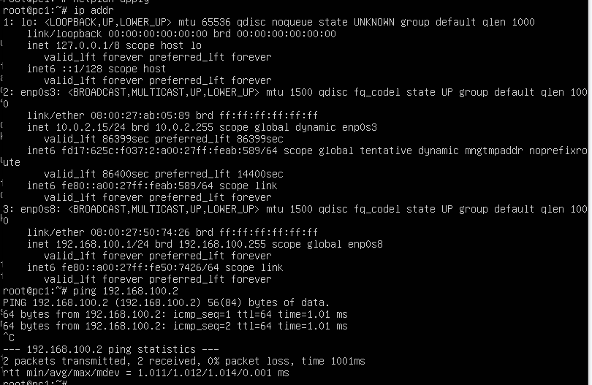
-> ok
Từ PC2 ping đến PC1:
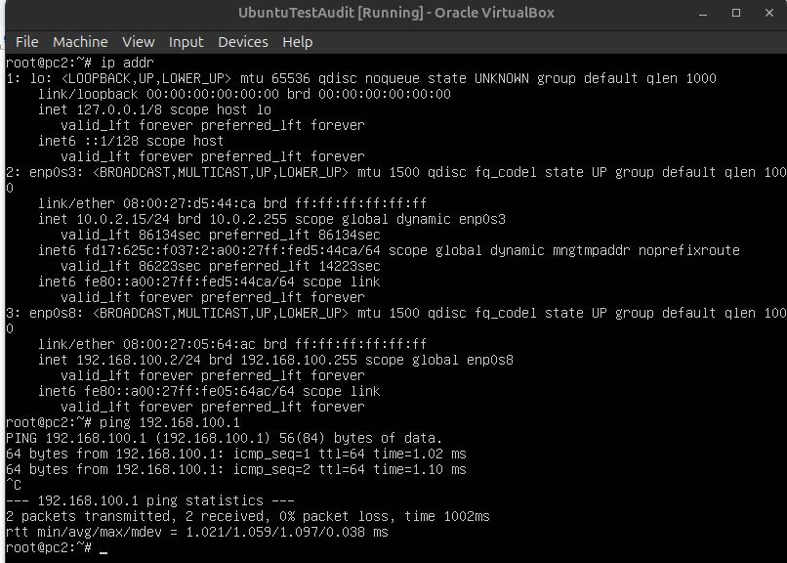
ok

Ta tiến hành cấu hinh iptables:
- PC1 : 192.168.100.1 – máy sẽ cấu hình tường lửa bằng iptables
- PC2 : 192.168.100.2 – máy sẽ dùng để test các kết nối đến PC1
Mục tiêu:
- Chặn toàn bộ kết nối ngoại trừ cổng 1194/UDP (dành cho OpenVPN)
- Cho phép loopback, các phiên kết nối đã được thiết lập
- Kiểm thử từ PC2 bằng ping, telnet, nmap

Bước 1: Cài gói cần thiết trên PC1
sudo apt update
sudo apt install iptables iptables-persistent telnet nmap -y

Bước 2: Cấu hình tường lửa

2.1. Đặt chính sách mặc định là chặn
sudo iptables -P INPUT DROP
sudo iptables -P FORWARD DROP
sudo iptables -P OUTPUT ACCEPT

2.2. Cho phép kết nối nội bộ và các kết nối đã thiết lập
sudo iptables -A INPUT -i lo -j ACCEPT
sudo iptables -A INPUT -m conntrack --ctstate ESTABLISHED,RELATED -j ACCEPT

2.3. Mở cổng cho OpenVPN (1194/UDP)
sudo iptables -A INPUT -p udp --dport 1194 -j ACCEPT

Bạn có thể mở SSH nếu cần (port 22/tcp):
sudo iptables -A INPUT -p tcp --dport 22 -j ACCEPT

Bước 3: Lưu cấu hình iptables để giữ sau reboot
sudo netfilter-persistent save

File sẽ được lưu tại: /etc/iptables/rules.v4

Bước 4: Test case từ PC2 đến PC1
Kiểm thử | Lệnh (trên PC2) | Kết quả mong muốn
Ping PC1 | ping 192.168.100.1 | Thất bại nếu chưa mở ICMP
Telnet cổng 80 | telnet 192.168.100.1 80 | Kết nối thất bại
Nmap quét cổng | nmap -p 1-1000 192.168.100.1 | Chỉ thấy cổng 1194/udp
Nếu bạn muốn ping vẫn hoạt động:
sudo iptables -A INPUT -p icmp -j ACCEPT

Bước 5: Nếu bạn thay đổi luật iptables, hãy lưu lại:
sudo netfilter-persistent save

Script cấu hình tự động:
Tạo file firewall_setup.sh trên PC1:
nano firewall_setup.sh

Nội dung:
#!/bin/bash

# Reset iptables
iptables -F
iptables -P INPUT DROP
iptables -P FORWARD DROP
iptables -P OUTPUT ACCEPT

# Allow loopback and established connections
iptables -A INPUT -i lo -j ACCEPT
iptables -A INPUT -m conntrack --ctstate ESTABLISHED,RELATED -j ACCEPT

# Allow OpenVPN port
iptables -A INPUT -p udp --dport 1194 -j ACCEPT

# (Optional) Allow SSH
iptables -A INPUT -p tcp --dport 22 -j ACCEPT

# (Optional) Allow ping
iptables -A INPUT -p icmp -j ACCEPT

# Save permanently
netfilter-persistent save

Thực thi:
chmod +x firewall_setup.sh
sudo ./firewall_setup.sh

Tiến hành kiểm tra trên PC2:
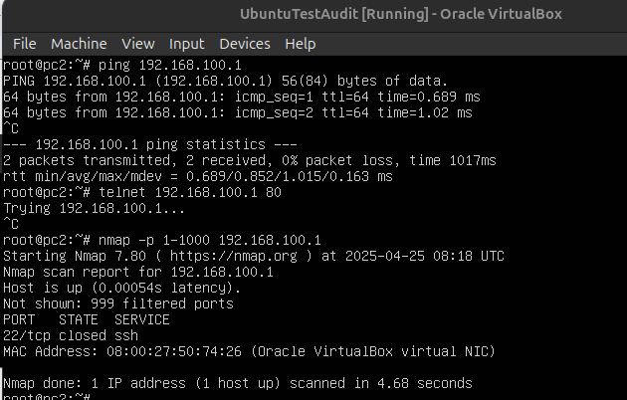
Kết quả trên PC1:
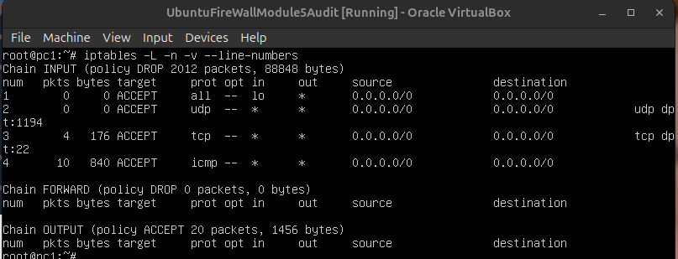

Phân tích kết quả trên PC2 (kiểm thử)

1. ping 192.168.100.1
- Thành công → vì bạn đã thêm dòng iptables -A INPUT -p icmp -j ACCEPT trên PC1.

2. telnet 192.168.100.1 80
- Không kết nối được → ĐÚNG! Vì port 80 không được mở trên iptables.

3. nmap -p 1-1000 192.168.100.1
- Chỉ thấy port 22/tcp: closed, các port khác bị filtered
- Đây là điều chính xác. Vì:
  - Port 22 được mở (iptables rule 3)
  - Các port khác bị DROP

Phân tích kết quả trên PC1 (iptables)

Lệnh: iptables -L -n -v --line-numbers

Chain INPUT:
STT | Luật | Trạng thái
1 | Cho phép loopback (lo) | OK
2 | Cho phép UDP port 1194 | OK
3 | Cho phép TCP port 22 | OK
4 | Cho phép ICMP (ping) | OK
Chính sách mặc định: DROP | OK
→ Các luật đã thiết lập là chính xác hoàn toàn và hoạt động đúng như mong đợi.

Giai đoạn 2

Giai đoạn 2. Cài đặt và cấu hình công cụ phân tích lưu lượng mạng và kênh mã hóa (tối đa 4 điểm)
- Cài đặt công cụ phân tích lưu lượng mạng (ví dụ: Wireshark, tcpdump hoặc tương tự).
- Cấu hình bộ lọc để giám sát lưu lượng trên giao diện máy ảo (ví dụ: lọc theo cổng OpenVPN).
- Cài đặt và cấu hình OpenVPN để tạo kênh mã hóa: cấu hình máy chủ và máy khách OpenVPN trên một hoặc hai máy ảo; sử dụng chứng chỉ để xác thực (ví dụ dùng easy-rsa để tạo chứng chỉ).
- Thực hiện kiểm thử: bắt gói dữ liệu trước và sau khi bật mã hóa bằng công cụ phân tích; chứng minh rằng dữ liệu trên kênh đã được mã hóa (ví dụ: so sánh nội dung các gói tin).

Giai đoạn 2 – Cài đặt và cấu hình công cụ phân tích lưu lượng mạng và OpenVPN.
- tcpdump để phân tích lưu lượng.
- OpenVPN + easy-rsa để tạo VPN và chứng chỉ.
- Thử nghiệm trên hai máy ảo Ubuntu: PC1 (server) và PC2 (client).

Tóm tắt các bước thực hiện Giai đoạn 2:

Bước 1: Cài đặt công cụ phân tích lưu lượng mạng (tcpdump)

Bước 2: Cài đặt và cấu hình OpenVPN + chứng chỉ (easy-rsa)

Bước 3: Cấu hình OpenVPN Server (PC1) và Client (PC2)

Bước 4: Bắt và phân tích gói tin trước và sau khi mã hóa

Bước 1: Cài tcpdump để bắt gói
Thực hiện trên cả PC1 và PC2:
sudo apt update
sudo apt install tcpdump -y

Bước 2: Cài đặt OpenVPN và easy-rsa
Thực hiện trên cả PC1 (Server) và PC2 (Client):
sudo apt install openvpn easy-rsa -y

Bước 3: Tạo chứng chỉ với easy-rsa (thực hiện trên PC1)

3.1 Tạo thư mục CA (Certificate Authority)
make-cadir ~/openvpn-ca
cd ~/openvpn-ca

3.2 Cấu hình tham số CA
Sửa file cấu hình:
nano vars
Thay đổi các dòng sau
set_var EASYRSA_REQ_COUNTRY "RU"
set_var EASYRSA_REQ_PROVINCE "Saint Petersburg"
set_var EASYRSA_REQ_CITY "Saint Petersburg"
set_var EASYRSA_REQ_ORG "ITMO"
set_var EASYRSA_REQ_EMAIL "sun@itmo.ru"
set_var EASYRSA_REQ_OU "SECURITY"

3.3 Khởi tạo CA và tạo chứng chỉ
./easyrsa init-pki
./easyrsa build-ca nopass # Tạo CA không cần mật khẩu

3.4 Tạo key cho Server
./easyrsa gen-req server nopass
./easyrsa sign-req server server

3.5 Tạo key cho Client
./easyrsa gen-req client1 nopass
./easyrsa sign-req client client1

3.6 Tạo Diffie-Hellman và tls-auth
./easyrsa gen-dh
openvpn --genkey --secret ta.key
Lúc này chúng ta đã có đầy đủ file: server.crt, server.key, ca.crt, dh.pem, ta.key...

Bước 4: Cấu hình OpenVPN Server (PC1)

4.1 Tạo thư mục cấu hình
sudo cp -r /usr/share/doc/openvpn/examples/sample-config-files /etc/openvpn
cd /etc/openvpn/sample-config-files
sudo cp server.conf.gz /etc/openvpn/
cd /etc/openvpn
sudo gzip -d server.conf.gz

4.2 Mở và chỉnh file server.conf:
sudo nano /etc/openvpn/server.conf

Tìm và chỉnh sửa:
port 1194
proto udp
dev tun

ca /etc/openvpn/keys/ca.crt
cert /etc/openvpn/keys/server.crt
key /etc/openvpn/keys/server.key
dh /etc/openvpn/keys/dh.pem
tls-auth /etc/openvpn/keys/ta.key 0

server 10.8.0.0 255.255.255.0

ifconfig-pool-persist /var/log/openvpn/ipp.txt

keepalive 10 120
cipher AES-256-CBC
auth SHA256
user nobody
group nogroup
persist-key
persist-tun

status /var/log/openvpn/openvpn-status.log
log /var/log/openvpn/openvpn.log
verb 3

4.3 Copy file chứng chỉ vào đúng vị trí:
cp ~/openvpn-ca/ta.key /etc/openvpn/keys/
sudo mkdir /etc/openvpn/keys
sudo cp ~/openvpn-ca/pki/{ca.crt,dh.pem,private/server.key,issued/server.crt} /etc/openvpn/keys/

Bước 5: Cấu hình OpenVPN Client (PC2)
Trên PC2, tạo file client.ovpn như sau:
nano client.ovpn

Nội dung:
client
dev tun
proto udp
remote 192.168.100.1 1194
resolv-retry infinite
nobind
persist-key
persist-tun
ca ca.crt
cert Client1.crt
key Client1.key
tls-auth ta.key 1
cipher AES-256-CBC
verb 3

Copy các file từ PC1 sang PC2 qua SCP hoặc USB:
- ca.crt
- client1.crt
- client1.key
- ta.key
Chúng ta cần bật ssh để truyền file

Bước 1: Cài đặt SSH server
Trên PC1 và PC2, chạy:
sudo apt update
sudo apt install openssh-server -y

Bước 2: Kiểm tra SSH đã hoạt động chưa
sudo systemctl status ssh

Nếu thấy dòng như sau là OK:
Active: active (running)

Nếu chưa chạy, hãy bật nó:
sudo systemctl start ssh

Và để nó tự khởi động cùng hệ thống:
sudo systemctl enable ssh

Các file cần sao chép từ PC1 sang PC2:
File | Ý nghĩa
ca.crt | Chứng chỉ CA (xác thực chung)
client1.crt | Chứng chỉ của client
client1.key | Khóa riêng của client
ta.key | Khóa TLS dùng chống tấn công

Cách thực hiện:

Cách 1: Dùng SCP (copy qua SSH)
Giả sử PC2 có IP là 192.168.100.2:
Trên PC1, gõ lệnh:
scp ~/openvpn-ca/pki/ca.crt pc2@192.168.100.2:~
scp ~/openvpn-ca/pki/issued/client1.crt pc2@192.168.100.2:~
scp ~/openvpn-ca/pki/private/client1.key pc2@192.168.100.2:~
scp ~/openvpn-ca/ta.key pc2@192.168.100.2:~
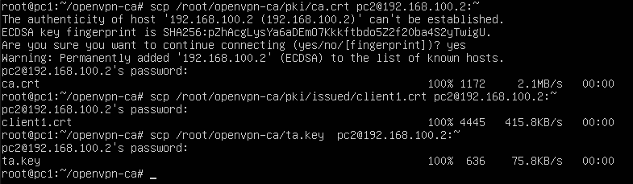

Bước 2: Tắt OpenVPN và bắt gói trước khi bật mã hóa
Trên cả PC1 và PC2, đảm bảo OpenVPN chưa chạy.
Trên PC1:
sudo systemctl stop openvpn@server

Trên PC2, không khởi chạy openvpn --config.

Bắt gói trên PC1 (hoặc PC2), ví dụ bắt port SSH (22):
sudo tcpdump -i enp0s8 port 22 -n -vv

Lúc này chúng ta có thể từ PC2 thực hiện:
ssh pc1@192.168.100.1

→ Trên cửa sổ tcpdump chúng ta sẽ thấy payload rõ ràng, từng đoạn handshake SSH (plaintext hoặc dễ phân tích).

Bật lại OpenVPN (mã hóa dữ liệu)

Trên PC1:
sudo systemctl start openvpn@server

Kiểm tra:
sudo systemctl status openvpn@server

Trên PC2:
cd ~/openvpn-client
sudo openvpn --config client.ovpn

Kết nối thành công khi thấy dòng:
Initialization Sequence Completed
vì chúng ta đang sử dụng ubuntu server. vì vậy nên để cho nó chạy ngầm:
sudo openvpn --config client.ovpn --daemon
để tắt chạy ngầm: sudo pkill openvpn
Bắt gói khi đã bật VPN
Trên PC1, bắt gói trên interface mạng vật lý (enp0s8) và lọc theo port 1194 (UDP):
sudo tcpdump -i enp0s8 port 1194 -n -vv

Sau đó từ PC2, ping IP phía server VPN:
ping 10.8.0.1
→ Trên tcpdump, bạn sẽ không thấy rõ nội dung gói tin như trước – mà là các gói UDP chứa dữ liệu đã mã hóa.

So sánh kết quả
Trạng thái | tcpdump hiển thị
Trước VPN | Gói tin dạng rõ: TCP handshake, SSH...
Sau VPN | Gói UDP không rõ nội dung – dữ liệu đã mã hóa

Giai đoạn 3

Giai đoạn 3. Cấu hình và trình bày việc sử dụng chữ ký số (tối đa 3 điểm)
- Cài đặt phần mềm tạo và kiểm tra chữ ký số (ví dụ: OpenSSL, GPG hoặc các công cụ tích hợp sẵn trong Windows).
- Cấu hình hệ thống: tạo cặp khóa (khóa công khai và khóa riêng) để ký số; ký một tệp thử nghiệm (ví dụ tệp văn bản) bằng khóa riêng.
- Thực hiện kiểm thử: kiểm tra tính xác thực của tệp đã ký bằng khóa công khai; thay đổi tệp và xác minh rằng việc kiểm tra chữ ký không thành công.
Giờ ta sẽ thực hiện Giai đoạn 3 – Cấu hình và trình bày việc sử dụng chữ ký số bằng công cụ OpenSSL.

Mục tiêu:
- Cài OpenSSL (nếu chưa có).
- Tạo cặp khóa RSA (riêng và công khai).
- Ký một tệp văn bản bằng khóa riêng.
- Kiểm tra chữ ký bằng khóa công khai.
- Thay đổi tệp và kiểm tra lại – chữ ký sẽ không hợp lệ.

Bước 1: Cài đặt OpenSSL
sudo apt update
sudo apt install openssl -y

Bước 2: Tạo cặp khóa RSA (2048 bit)
# Tạo khóa riêng
openssl genpkey -algorithm RSA -out private_key.pem -pkeyopt rsa_keygen_bits:2048

# Tạo khóa công khai từ khóa riêng
openssl rsa -pubout -in private_key.pem -out public_key.pem

Bạn sẽ có 2 file:
- private_key.pem – khóa riêng (chỉ người ký giữ)
- public_key.pem – khóa công khai (chia sẻ cho người kiểm tra)

Bước 3: Tạo tệp văn bản và ký

3.1 Tạo file test:
echo "Day la tai lieu can ky so" > message.txt

3.2 Tạo chữ ký số bằng khóa riêng:
openssl dgst -sha256 -sign private_key.pem -out message.sig message.txt

File message.sig là chữ ký số.

Bước 4: Kiểm tra chữ ký bằng khóa công khai
openssl dgst -sha256 -verify public_key.pem -signature message.sig message.txt

Nếu hợp lệ, bạn sẽ thấy:
Verified OK

Bước 5: Thay đổi nội dung file → kiểm tra lại
echo "TOI DA SUA FILE NAY" >> message.txt

openssl dgst -sha256 -verify public_key.pem -signature message.sig message.txt

Kết quả sẽ là:
Verification Failure

Tổng kết test case:
Hành động | Kết quả mong đợi
Ký file gốc bằng khóa riêng | Tạo được file message.sig
Kiểm tra file gốc với khóa công khai | Verified OK
Thay đổi nội dung file, kiểm tra lại | Verification Failure

